# GATEAU DE COURGETTES A LA RICOTTA

**Pour 6 personnes préparation 10mn Cuisson 22mn**

|  |  |
| --- | --- |
| 250g de ricotta | 20g de poudre d’amandes |
| 2 œufs | 10 brins de cerfeuil ciselé |
| 2/3 courgettes suivant la taille | Huile d’olive |
| 1 gousse d’ail hachée | Sel, poivre |

1. Préchauffez le four th.6/7 (200°C).

2. Laver et couper les courgettes en rondelles. Plonger-les dans une casserole d’eau bouillante salée 2/3 mn.

3. Bien les égoutter et les envelopper dans un linge propre pour bien éliminer l’eau.

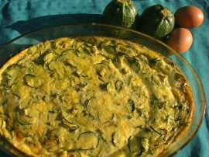

4. Dans un saladier, mélanger la ricotta, l’ail, les courgettes, la poudre d’amandes, le cerfeuil et les œufs.

5. Répartir la préparation dans des ramequins ou un moule à manquer préalablement huilé.

6. Enfourner pendant 20mn. Déguster chaud, tiède ou froid avec une salade.